Weiterentwicklung der Bildungsstandards in der Sekundarstufe I

in den Naturwissenschaften

Illustrierende Lernaufgabe für das Fach Biologie

# Kurzbeschreibung

Hypothesengeleitetes Experimentieren unter Variablenkontrolle am Beispiel der Fotosyntheseleistung bei Algen

Diese Aufgabe wurde von Fachexpertinnen und Fachexperten der Länder, überwiegend Lehrkräften, entwickelt. Die Aufgabenentwicklungsgruppe wurde von Wissenschaftlerinnen und Wissenschaftlern der Fachdidaktik Biologie beraten. Das Institut zur Qualitätsentwicklung im Bildungswesen hat den Prozess koordiniert.

Zusammenfassung:

Die Lernaufgabe hat ihren Schwerpunkt im Bereich der Erkenntnisgewinnungskompetenz am Beispiel der Fotosyntheseaktivität bei der Mikro-Alge *Scenedesmus quadricauda*. Die Eigenschaften von Kausalhypothesen werden am Beispiel der Untersuchung der Abhängigkeit der Fotosyntheseaktivität von der Lichtintensität bei der Mikro-Alge verdeutlicht. Ein Experiment mit Variablenkontrolle wird auf Grundlage beispielhafter Messwerte unter Berücksichtigung von Fehlerquellen ausgewertet.

|  |  |
| --- | --- |
| **Kompetenzbereiche und**  **relevante Standards** | **Sachkompetenz**  *Die Lernenden…*  S 1.3erklären biologische Sachverhalte, auch mit Bezügen zu Basiskonzepten.  **Erkenntnisgewinnungskompetenz**  **E 3.1 formulieren Fragestellungen und Hypothesen zu Ursache-Wirkungs-Beziehungen.**  **E 3.2 planen und führen Experimente unter Beachtung der unabhängigen und der abhängigen Variablen sowie Kontrollen auch mit digitaler Messwerterfassung durch.**  **E 3.3 widerlegen oder stützen Hypothesen durch Auswertung und Interpretation von experimentell erhobenen Daten, auch mit Bezügen zu Basiskonzepten.**  **Kommunikationskompetenz**  *Die Lernenden…*  K 3.3 argumentieren strukturiert auf der Grundlage biologischer Erkenntnisse. |
| **Basiskonzepte** | Stoff- und Energieumwandlung |
| **Bezug zu verbindlichen**  **inhaltlichen Aspekten** | * Fotosynthese * Angepasstheit * Kohlenstoffkreislauf |
| **konkrete Inhalte** | Hypothesengeleitetes Experimentieren mit Variablenkontrolle |
| **Materialien** | M 1 – Naturwissenschaftliche Hypothesen  M 2 – Naturwissenschaftliche Experimente  M 3 – Einfluss der Lichtintensität auf die Fotosyntheseaktivität der Mikro-Alge |
| **Abschluss** | Mittlerer Schulabschluss (MSA) |
| **Jahrgangsstufe** | 7–8 |
| **Lernvoraussetzungen** | * äußere Faktoren der Fotosynthese * Fotosynthese als Prozess, mit dem Pflanzen unter Nutzung von Lichtenergie energetisch nutzbare Nährstoffe herstellen |
| **Bearbeitungszeit** | 90 Minuten |
| **Hilfsmittel** | – |
| **Differenzierungsmöglichkeit** | Einzel- oder Partner- bzw. Gruppenarbeit |
| **fachpraktischer Anteil** | ja  nein |

# Aufgabe

Pflanzen produzieren Sauerstoff und energetisch nutzbare Stoffe durch Fotosynthese. Im Meer wird der größte Teil des Sauerstoffs von mikroskopisch kleinen einzelligen Algen gebildet. Neben diesen auch als Phytoplankton bezeichneten Mikro-Algen gibt es auch mehrzellige Makro-Algen, die eine Länge von bis zu 60 Meter erreichen. Algen produzieren etwa die Hälfte des Sauerstoffs der Erde. Sie wachsen schnell und können z. B. als Nahrungsergänzungsmittel oder in Fleischersatzprodukten verwendet werden. Für die Vermehrung und das Wachstum von Mikro-Algen kann die Fotosyntheseaktivität der Alge durch Optimierung der äußeren Faktoren der Fotosynthese, wie der Lichtintensität, der Temperatur oder der Kohlenstoffdioxidkonzentration, erhöht werden (Abbildung 1).

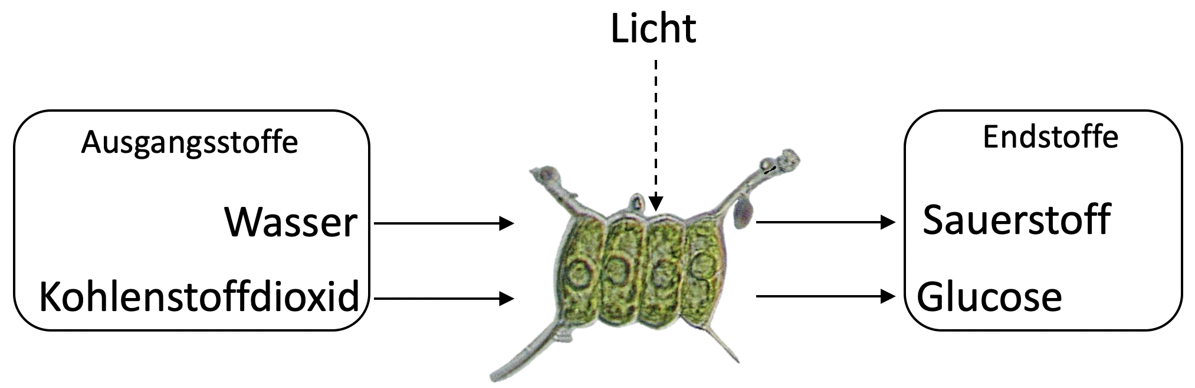

Abbildung : Scenedesmus quadricauda. (Cwhittaker1000, 2013), bearbeitet.

Teilaufgabe 1

Leite eine Hypothese zur Abhängigkeit der Fotosyntheserate von der Kohlenstoffdioxidkonzentration ab (Material 1).

Teilaufgabe 2

Nennedie Variablen und einen Kontrollansatz zur Untersuchung der Mikro-Alge in Bezug auf die Abhängigkeit der Fotosyntheseaktivität von der Lichtintensität in einem Experiment (Material 2).

Teilaufgabe 3

Wertedie Experimente 1 bis 3 unter Berücksichtigung der Fotosyntheseaktivität aus und erläutere mögliche Fehlerquellen bei der Planung und Durchführung der Experimente (Material 3).

# Material für Lernende

Material 1

Naturwissenschaftliche Hypothesen

Eine Hypothese gilt umgangssprachlich oft als eine zweifelhafte oder unbegründete Vermutung. In den Naturwissenschaften ist eine Hypothese weder fraglich noch zweifelhaft. Sie ist begründet, z. B. durch biologische Zusammenhänge, mit denen sich Ergebnisse von Beobachtungen und Experimenten erklären und vorhersagen lassen.

Wenn sich Hypothesen auf eine Beziehung zwischen einer Ursache und der damit verbundenen Wirkung beziehen, sprechen Wissenschaftlerinnen und Wissenschaftler von Kausalhypothesen. Kausale Hypothesen lassen sich durch Experimente testen.

Die Untersuchung der Fotosyntheseaktivität der Mikro-Alge ergibt sich aus der Frage über den Zusammenhang der Ursache von äußeren Faktoren der Fotosynthese, wie der Lichtintensität, der Temperatur oder der Kohlenstoffdioxidkonzentration und ihrer Wirkung auf die Fotosyntheseaktivität. Wissenschaftlerinnen und Wissenschaftler haben verschiedene Kausalhypothesen zu diesem Zusammenhang aufgestellt. Diese Hypothesen enthalten den Zusammenhang „Wenn …, dann …“ und eine fachliche Begründung. Sie stellen begründete Annahmen dar und lassen sich mithilfe von Experimenten überprüfen:

|  |  |  |
| --- | --- | --- |
| Nr. | Kausaler Zusammenhang | Begründung |
| 1 | Wenn die Lichtintensität steigt, dann steigt die Fotosyntheseaktivität. | Das durch die Chloroplasten absorbierte Licht stellt die Energie für die Bildung von Glucose und Sauerstoff bereit. |
| 2 | Wenn die Temperatur steigt, dann steigt die Fotosyntheseaktivität. | Die Prozesse der Fotosynthese sind enzymatisch katalysiert, sodass die Reaktionsgeschwindigkeit steigt. |

Material 2

Naturwissenschaftliche Experimente

Das naturwissenschaftliche Experiment ist eine Methode, mit der eine Frage nach einem Ursache-Wirkungs-Zusammenhang geklärt werden kann. Es dient dazu, Hypothesen zu testen, aber auch neue Hypothesen zu gewinnen.

**Frage**

Beim hypothesengeleiteten Experimentieren wird der Einfluss von ausgewählten Faktoren auf einen biologischen Vorgang unter konstanten Bedingungen gemessen.

Mit der Mikro-Alge lässt sich z. B. experimentell herausfinden, welchen Einfluss die Lichtintensität auf die Fotosyntheseaktivität und damit indirekt auf das Wachstum der Alge hat. Die Fotosyntheseaktivität der Mikro-Alge wird als messbare Veränderung der Kohlenstoffdioxidkonzentration im Wasser in Abhängigkeit von der Lichtintensität untersucht.

Zu der Frage „Welchen Einfluss hat die Lichtintensität auf die Fotosyntheseaktivität bei der Mikro-Alge *Scenedesmus quadricauda?*“ lässt sich folgende Hypothese formulieren: „Wenn die Lichtintensität steigt, dann steigt die Fotosyntheseaktivität, da über Chloroplasten Licht absorbiert wird und Energie für die Bildung von Glucose und Sauerstoff bereitgestellt wird.“.

Im Experiment wird die Lichtintensität als Ursache für Änderungen in der Fotosyntheseaktivität systematisch variiert. Man spricht von der **unabhängigen Variablen**.

**Unabhängige**

**Variable**

Je nach Fotosyntheseaktivität der Alge wird sich die Konzentration von Kohlenstoffdioxid im Wasser verändern. Diese Veränderung ist mithilfe eines Nachweismittels messbar. Da die Veränderung der Konzentration von Kohlenstoffdioxid von der Lichtintensität abhängt, bezeichnet man sie als **abhängige Variable**.

**Abhängige**

**Variable**

Die Fotosyntheseaktivität der Mikro-Alge wird von vielen weiteren Bedingungen, wie der Temperatur und dem pH-Wert des Wassers, beeinflusst. Diese Bedingungen müssen im Experiment kontrolliert und konstant gehalten werden, da sie sonst zu Störvariablen werden. Diese Variablen werden als **Kontrollvariablen** bezeichnet.

**Kontroll-**

**variable**

Der Vergleich zwischen dem experimentellen Ansatz mit Licht und einem **Kontrollansatz** ohne Licht bei der Mikroalge hilft dabei, die Hypothese zu bestätigen oder zu widerlegen. Um aussagekräftige Ergebnisse zu erhalten, ist es außerdem sinnvoll, das Experiment mehrfach zu wiederholen.

**Kontrollansatz**

Die Tabelle zeigt Merkmale der experimentellen Planung, um die Abhängigkeit der Fotosyntheseaktivität von der Lichtintensität bei der Mikro-Alge zu untersuchen.

|  |  |
| --- | --- |
| Merkmale der Planung | Nennung |
| Unabhängige Variable |  |
| Abhängige Variable |  |
| Kontrollvariable |  |
| Kontrollansatz |  |

Material 3

Einfluss der Lichtintensität auf die Fotosyntheseaktivität der

Mikro-Alge

Die Fotosyntheseaktivität von Algen lässt sich durch die Konzentration von Kohlenstoffdioxid in Wasser untersuchen. Zur experimentellen Untersuchung wird die Mikro-Alge verwendet. Dazu wird ein Nachweismittel zur Messbarkeit der Kohlenstoffdioxidkonzentration gegeben. Die Farbe der Lösung ist zu Beginn des Experiments gelb.

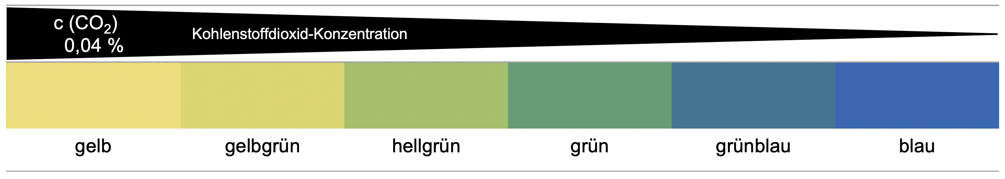Das Nachweismittel zeigt die Veränderung der Konzentration von Kohlenstoffdioxid in der Lösung an. Wird die Lösung gelb, zeigt dies an, dass eine Kohlenstoffdioxidkonzentration vorhanden ist, die der Konzentration von Kohlenstoffdioxid (c (CO2) ≅ 0,04 %) in der Atmosphäre entspricht (siehe Abbildung 2).

Abbildung 2: Farbänderung des Nachweismittels in Abhängigkeit der Kohlenstoffdioxidkonzentration. (IQB e. V., 2024).

Im Experiment ist zu erwarten, dass Kohlenstoffdioxid und Wasser bei hoher Fotosyntheseaktivität zu Glucose und Sauerstoff reagieren. Wenn die Kohlenstoffdioxidkonzentration in der Lösung abnimmt, wird sich die Farbe der Lösung von gelb über grün zu blau ändern. Weitere Veränderungen der Kohlenstoffdioxidkonzentration in der Lösung lassen sich mithilfe des Nachweismittels nicht testen.

Um die Hypothesen zur Abhängigkeit der Fotosyntheseaktivität von der Lichtintensität zu testen, haben Lernende verschiedene Experimente (Experiment 1–3) geplant und durchgeführt. Dabei wurden jeweils 5 Reagenzgläser mit der Mikro-Alge und einer zu Beginn gelben Lösung des Nachweismittels gefüllt. Die 5 Ansätze wurden in einem dunklen Raum in einem Abstand zwischen 0 cm und 20 cm zu einer Lichtquelle (Vollspektrum LED, 12 W) für jeweils 30 Minuten belichtet. Ansatz 1 diente als Kontrollansatz (K), der nicht belichtet wurde, sodass der Einfluss weiterer Faktoren auf die Fotosyntheseaktivität ausgeschlossen werden konnte.

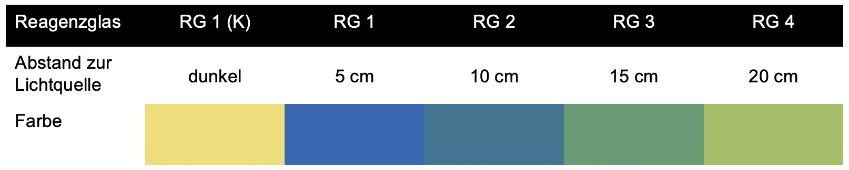**Experiment 1:**

In meinem Experiment habe ich in jedes Reagenzglas eine vergleichbare Konzentration der Mikro-Alge gegeben. Zusätzlich habe ich einen Kontrollansatz (RG 1) verwendet, der nicht belichtet wurde. Das Experiment habe ich mehrfach durchgeführt.

Abbildung 3: Experiment 1. (IQB e. V., 2024).

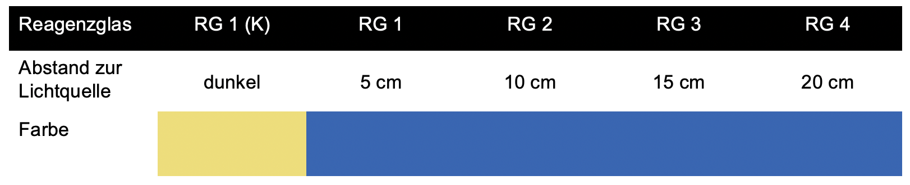**Experiment 2:**

Die Konzentration der Alge war in allen Reagenzgläsern gleich hoch. Zusätzlich habe ich einen Kontrollansatz (RG 1) verwendet, der nicht belichtet wurde. Der Raum wurde nicht verdunkelt.

Abbildung 4: Experiment 2. (IQB e. V., 2024).

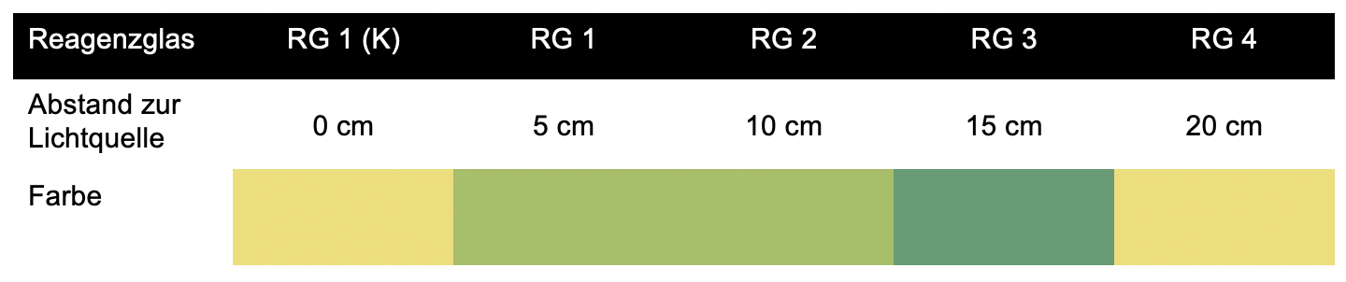**Experiment 3:**

In meinem Experiment habe ich in jedes Reagenzglas eine jeweils unterschiedliche Konzentration der Mikro-Alge gegeben. In meinen Kontroll-Ansatz habe ich keine Algen gegeben. Das Experiment habe ich am nächsten und übernächsten Tag wiederholt.

Abbildung 5: Experiment 3. (IQB e. V., 2024).

# Weiterführendes Material

Die Abhängigkeit der Fotosyntheserate von weiteren äußeren Faktoren wie der Temperatur oder der Kohlenstoffdioxidkonzentration lässt sich experimentell auch bei Wasserpflanzen wie der Kanadischen Wasserpest testen:

Die Kanadische Wasserpest (*Elodea canadensis*) ist eine ursprünglich aus Nordamerika stammende Wasserpflanze, die vollständig untergetaucht im Süßwasser vorkommt und im Gewässergrund wurzelt.

Stoffaufnahme und -abgabe erfolgen über die gesamte Oberfläche. Diese ist bei Ausbildung einer Vielzahl sehr zarter und dünner Blätter stark vergrößert. Das Leitgewebesystem ist schwach entwickelt, ebenso ist ein Festigungsgewebe kaum vorhanden. Im Gegensatz zu vielen anderen Pflanzen fehlen Spaltöffnungen. Das Blattgewebe ist von großen Zellzwischenräumen durchzogen. Dies ist vorteilhaft für den Auftrieb der Pflanze. Die in der Fotosynthese und Zellatmung der Pflanze beteiligten Gase Kohlenstoffdioxid sowie Sauerstoff stammen aus dem Wasser bzw. werden in das Wasser abgegeben.

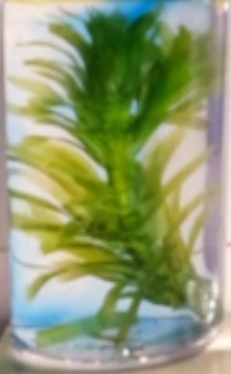Die Fotosyntheserate der Wasserpest in Abhängigkeit der Temperatur oder der Kohlenstoffdioxidkonzentration lässt sich mithilfe eines im Wasser gelösten Farbstoffs experimentell untersuchen. Dieser ist farblos und wird bei Anwesenheit von Sauerstoff blau. Diese Reaktion dient als Nachweis für die Bildung von Sauerstoff durch die Wasserpest.

**Herstellung der Indigokarmin-Lösung:**

Ca. 1mg Indigokarmin werden in 200ml Wasser gelöst, sodass die Lösung tiefblau ist. Zu der Indigokarminlösung werden so lange unter Rühren sehr kleine Mengen einer Natriumdithionit-Lösung (Spatelspitze Na2S2O4 (s) in 10ml Wasser) hinzugegeben, bis die Lösung gerade klar/gelblich ist.

Abbildung 6: Nachweis der Sauerstoffbildung bei der Kanadischen Wasserpest. (IQB e. V., 2024).

**Hinweis:**

Während des Experiments muss die Diffusion von Sauerstoff aus der Umgebungsluft verhindert werden. Dies gelingt mit einer Ölschicht oder mit verschließbaren Reaktionsgefäßen, die bis zum Rand mit Wasser gefüllt werden. Gefährdungsbeurteilungen werden unter Berücksichtigung der Anforderungen vor Ort von den Lehrkräften erstellt.

# Hinweise zur Durchführung

Zielsetzung

Der Standard E 3.1 (Die Lernenden formulieren Fragestellungen und Kausalhypothesen zu Ursache-Wirkungs-Beziehungen.) wird gefördert, indem die Lernenden eine Hypothese zur Abhängigkeit der Fotosyntheserate der Mikro-Alge *Scenedesmus quadricauda* von der Kohlenstoffdioxidkonzentration ableiten.

Der Standard E 3.2 (Die Lernenden planen und führen Experimente unter Beachtung der unabhängigen und der abhängigen Variablen sowie Kontrollen auch mit digitaler Messwerterfassung durch.) wird gefördert, indem die Variablen und ein Kontrollansatz zur Untersuchung der Mikro-Alge in Bezug auf die Abhängigkeit der Fotosyntheseaktivität von der Lichtintensität in einem Experiment genannt werden.

Didaktische Hinweise

Der Fokus der Aufgabe liegt auf dem Bereich Erkenntnisgewinnungskompetenz, verbunden mit Aspekten der Stoff- und Energieumwandlung am Beispiel der Fotosyntheseaktivität bei der Mikro-Alge *Scenedesmus quadricauda.* Die Aufgabe kann sowohl in Einzelarbeit als auch in Partner- oder Gruppenarbeit bearbeitet werden.

Die in Teilaufgabe 1 dargestellten Hypothesen bieten die Grundlage für das hypothesengeleitete Experimentieren, wobei eine Hypothese zur Abhängigkeit der Fotosyntheseaktivität von der Kohlenstoffdioxidkonzentration formuliert wird.

In Teilaufgabe 2 wird die Variablenkontrolle eingeführt und geübt, wobei die unabhängige Variable, die abhängige Variable, die zu kontrollierenden Variablen sowie der Einsatz von Kontrollen auf die experimentelle Planung am Beispiel der Lichtabhängigkeit der Fotosyntheseaktivität der Mikro-Alge *Scenedesmus quadricauda* dargestellt werden.

In Teilaufgabe 3 werden Aspekte der Erkenntnisgewinnungskompetenz mit denen der im Unterricht entwickelten Sachkompetenz zu Prozessen der Stoff- und Energieumwandlung bei Pflanzen verknüpft und angewendet. Die Ergebnisse aus Experiment 1 stützen die aufgestellte Hypothese. Die Auswertung der Experimente 2 und 3 schließt die Diskussion von Planungsfehlern ein.

# Lösungshinweise und Bezug zu den Standards

Es werden folgende Abkürzungen verwendet:

* S – Standards der Sachkompetenz,
* E – Standards der Erkenntnisgewinnungskompetenz,
* K – Standards der Kommunikationskompetenz,
* B – Standards der Bewertungskompetenz.

|  |  |  |  |  |  |
| --- | --- | --- | --- | --- | --- |
| **1** | Leite eine Hypothese zur Abhängigkeit der Fotosyntheserate von der Kohlenstoffdioxidkonzentration ab (Material 1). | S  1.3 | E  3.1 | K | B |

Wenn die Kohlenstoffdioxidkonzentration steigt, dann steigt die Fotosyntheseaktivität, da Kohlenstoffdioxid als Ausgangsstoff für die Bildung von Glucose in der Fotosynthese dient, sodass sich die Reaktionsgeschwindigkeit erhöht.

|  |  |  |  |  |  |
| --- | --- | --- | --- | --- | --- |
| **2** | Nenne die Variablen und einen Kontrollansatz zur Untersuchung der Mikro-Alge in Bezug auf die Abhängigkeit der Fotosyntheseaktivität von der Lichtintensität in einem Experiment (Material 2). | S | E  3.2 | K | B |

|  |  |
| --- | --- |
| Merkmal der Planung | Nennung |
| Unabhängige Variable | *Die Lichtintensität, die im Experiment verändert und getestet wird.* |
| Abhängige Variable | *Die Fotosyntheseaktivität der Mikro-Alge, die im Experiment als Änderung der Kohlenstoffdioxidkonzentration gemessen wird.* |
| Kontrollvariablen | *Temperatur, pH-Wert, Konzentration der Algen in den Ansätzen, Lichteinwirkung von außen.* |
| Kontrollansatz | *Der Kontrollansatz wird mit gleichmäßig hoher Lichtintensität und vergleichbarer Messdauer durchgeführt, sodass eine maximale Fotosyntheserate zu erwarten ist und so die Ableitung der kausalen Schlussfolgerung ermöglicht.* |

|  |  |  |  |  |  |
| --- | --- | --- | --- | --- | --- |
| **3** | Werte die Experimente 1 bis 3 unter Berücksichtigung der Fotosyntheseaktivität aus und erläutere mögliche Fehlerquellen bei der Planung und Durchführung der Experimente (Material 3). | S | E  3.3 | K  3.3 | B |

Experiment 1:

Veränderung der Farbe des Nachweismittels in den Reagenzgläsern (RG 2–5) mit zunehmend geringerem Abstand zur Lichtquelle von gelb über grün zu blau.

Kontrollansatz (RG 1): Veränderung von gelb zu blau. Abnahme der Kohlenstoffdioxidkonzentration und damit Zunahme der Fotosyntheseaktivität bei steigender Lichtintensität, bis zu einer maximal erkennbaren Farbänderung.

Experiment 2:

Veränderung der Farbe des Nachweismittels von gelb zu blau in allen Reagenzgläsern. Lichteinstrahlung von außen als zu kontrollierende Variable sorgt für hohe Fotosyntheseaktivität in allen Ansätzen, sodass keine Aussage zur Hypothese gemacht werden kann. Zudem lassen sich aus Einzelbefunden keine auswertbaren Schlussfolgerungen ziehen, sodass eine mehrfache Wiederholung des Experiments notwendig ist*.*

Experiment 3:

Veränderung der Farbe des Nachweismittels lediglich in RG 2 bis RG 4 ausgehend von gelb zu hellgrün bzw. grün. Geringe Fotosyntheseaktivität erkennbar. Keine Veränderung der Farbe in RG 5, da die Konzentration der Alge und die Lichtintensität zu gering für eine sichtbare Veränderung der Kohlenstoffdioxidkonzentration ist. Die Konzentration der Mikro-Alge als zu kontrollierende Variable ist in allen Ansätzen nicht vergleichbar.

Kontrollansatz (RG 1): Keine Veränderung der Farbe, da keine Lichteinstrahlung und auch keine Mikro-Alge vorhanden sind und damit auch keine Fotosyntheseaktivität zu verzeichnen ist. Dies ist kein passender Kontrollansatz, da eine mögliche lichtunabhängige Farbänderung des Nachweismittels und damit eine Änderung der Kohlenstoffdioxidkonzentration ohne Einfluss der fotosynthetisch aktiven Mikro-Alge nicht ausgeschlossen werden kann. Eine Wiederholung des Experiments wäre an den Folgetagen sinnvoll, wenn äußere Bedingungen konstant bleiben.

# Quellenangaben

* Gropengießer, H., Harms, U., & Kattmann, U. (2013*). Fachdidaktik Biologie*. Aulis Verlag, 284 ff.
* Kattmann, U. (2015). *Schüler besser verstehen*. Aulis Verlag, 181–182, 194 ff.
* Abbildung 1: Copyright Grafik: Cwhittaker1000. (2013, 25. September). *Scenedesmus quadricauda.* Wikimedia Commons. <https://commons.wikimedia.org/wiki/File:Scenedesmus_quadricauda_close_up_DIC_Image-1.tif?uselang=de>, [Bearbeitet: Beschriftung].
* Abbildung 2: Copyright Grafik: IQB e. V. (2024). *Farbänderung des Nachweismittels in Abhängigkeit der Kohlenstoffdioxid-Konzentration.* Lizenz: Creative Commons (CC BY). Volltext unter: <https://creativecommons.org/licenses/by/4.0/legalcode.de>
* Abbildung 3: Copyright Grafik: IQB e. V. (2024). *Experiment 1.* Lizenz: Creative Commons (CC BY). Volltext unter: <https://creativecommons.org/licenses/by/4.0/legalcode.de>
* Abbildung 4: Copyright Grafik: IQB e. V. (2024). *Experiment 2.* Lizenz: Creative Commons (CC BY). Volltext unter: <https://creativecommons.org/licenses/by/4.0/legalcode.de>
* Abbildung 5: Copyright Grafik: IQB e. V. (2024). *Experiment 3.* Lizenz: Creative Commons (CC BY). Volltext unter: <https://creativecommons.org/licenses/by/4.0/legalcode.de>
* Abbildung 6: Copyright Grafik: IQB e. V. (2024). *Nachweis der Sauerstoffbildung bei der Kanadischen Wasserpest.* Lizenz: Creative Commons (CC BY). Volltext unter: <https://creativecommons.org/licenses/by/4.0/legalcode.de>

Sofern nicht anders gekennzeichnet, liegt das Copyright beim IQB e. V., Lizenz: Creative Commons (CC BY). Volltext unter: <https://creativecommons.org/licenses/by/4.0/legalcode.de>